PROJETO INTEGRADOR – LOJA DE SAPATOS

Nome: Menina dos Sapatos

Proprietario: Aline

Razao Social:

CNPJ:

Primeira pagina WEB

**HEAD**

Logotipo +” Te ajudo a ter um dia com mais conforto, proteção e estilo”

Area de login cliente

Central de atendimento (Chat, Whatsapp, solicitar troca/devolução)

Minha sacola/ carrinho compras

**BODY**

*HEADER*

Menu de sapatos

Filtro (numeração, gênero)

*MAIN*

Fotos dos produtos

Descrição

Preço

*FOOTER*

Insitucional

Contato (rede sociais, email, localização)

Ajuda e suporte (cadastro, meus pedidos, trocas e devoluções)

Privacidade e termos (Política de privacidade, Termos de uso)

Copyright

SEGUNDA PAGINA WEB – Area de login / cadastro

**HEAD**

Logotipo

Area de login cliente

Central de atendimento (Chat, Whatsapp, solicitar troca/devolução)

Minha sacola/ carrinho compras

**BODY**

*HEADER*

Menu de sapatos

Filtro (numeração, gênero)

*MAIN*

FORMULARIO DE CADASTRO/LOGIN

1. Formulário Login

Email:

Senha:

Checkbox: Mantenha-me conectado

Esqueci minha senha

Button: Enviar

1. Formulário de cadastro

Email:

Nome: Sobrenome:

Senha:

Confirmação de senha:

Checkbox: Mantenha-me conectado

Checkbox: Li e aceito os *termos de uso* (link)

Button: cadastrar

*FOOTER*

Insitucional

Contato (rede sociais, email, localização)

Ajuda e suporte (cadastro, meus pedidos, trocas e devoluções)

Privacidade e termos (Política de privacidade, Termos de uso)

Copyright

TERCEIRA PAGINA WEB – Sua Sacola

HEAD

Logotipo

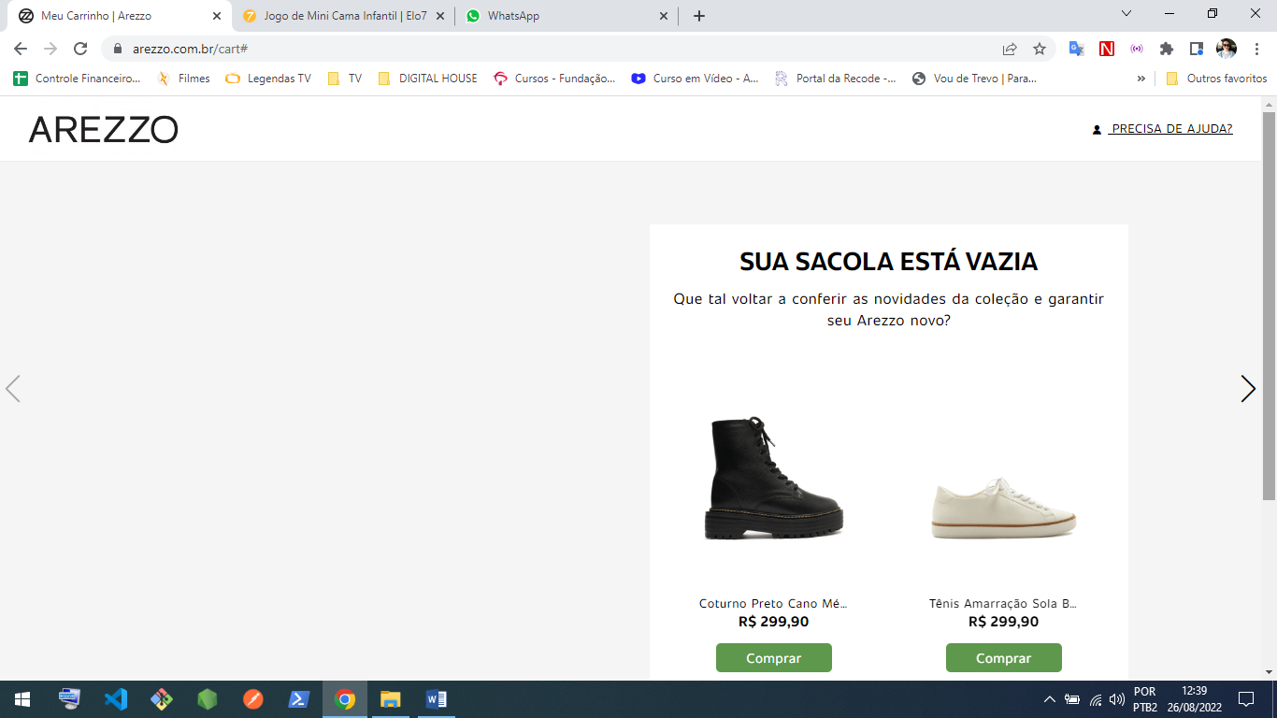

BODY

MAIN

1. Sacola vazia

Mensagem: Sua sacola está vazia  
button: Continuar Comprando (link para voltar a pagina principal)

1. Item(s) na sacola

Box 1: Sua Sacola

Foto do produto

Descrição (nome do produto)

Numeração escolhida pelo usuário

Quantidade escolhida pelo usuário

Valor unitário

Total

Item: remover produto da sacola/carrinho

Box 2:

Resumo do pedido

Valor total da compra

Button: concluir compra (vai pra pagina de login/ cadastro, caso usuário ainda não esteja logado/ cadastrado)

Link: Continuar comprando (volta para a pagina principal)

BOX: formas de pagamento aceitas (boleto, paypal, cartões – especificar bandeiras, PIX)

FOOTER

Insitucional

Contato (rede sociais, email, localização)

Ajuda e suporte (cadastro, meus pedidos, trocas e devoluções)

Privacidade e termos (Política de privacidade, Termos de uso)

Copyright

QUARTA PAGINA WEB - CONTATO

